資料蒐集 阿民老師

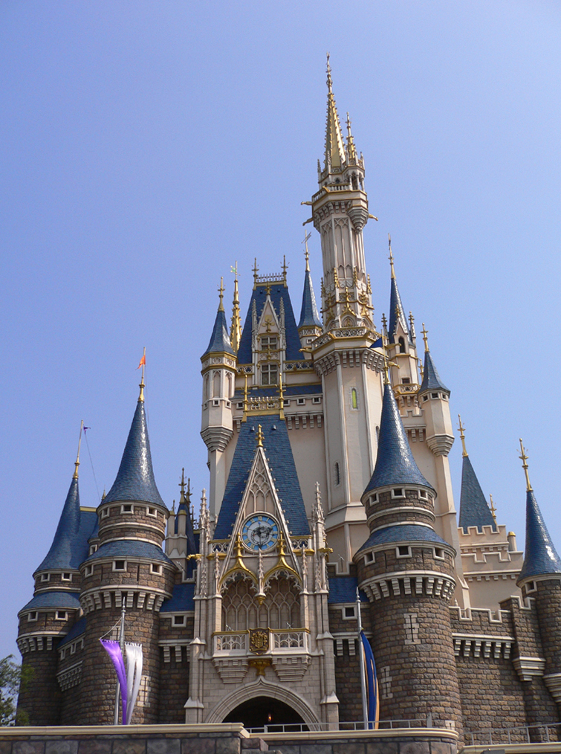
東京迪士尼樂園

簡介：
東京迪士尼樂園（日語：東京ディズニーランド、英語：Tokyo Disneyland），是位於日本千葉縣浦安市的一座神奇王國型的經典迪士尼主題樂園，同時也是組成東京迪士尼度假區的兩個主要組成部分之一；雖然它名為「東京」迪士尼，但是它所有設施都位於「千葉縣」，其位置緊靠東京都。
東京迪士尼度假區不僅擁有 2 座風情迥異的迪士尼主題園區「東京迪士尼樂園」與「東京迪士尼海洋」，更有 3 座迪士尼飯店、多間公認飯店、複合式購物商城「伊克斯皮兒莉」，以及便捷的單軌電車「迪士尼度假區線」。
在這裡，不論是暢遊園區、住宿休憩，或是用餐購物、觀賞電影，一切都充滿歡樂魔法！

特別的設施：
園內四處可見遠近法的活用。灰姑娘城堡和被稱為「三阿山哥」的雲霄飛車系遊樂設施「太空山」、「巨雷山」、「飛濺山」的頂端幾乎一樣高。不過最高的還是灰姑娘城堡，高51m。  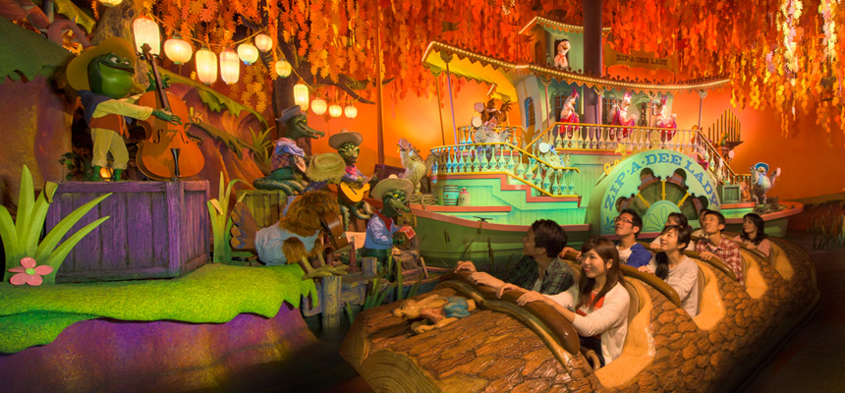

園區介紹：
東京迪士尼共由七個主題區域所組成。
洋溢夢想與魔法的迪士尼主題園區。唯此僅有的獨家遊樂設施、娛樂表演等，不容錯過！

世界市集
飛躍時空，漫步在20世紀初葉的美國小鎮吧！商店、餐廳沿著維多利亞風格的街道比鄰而立，在此迎接您來到夢想與魔法的國度！
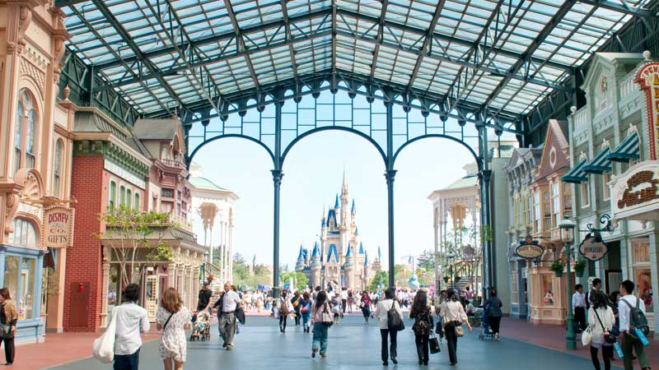

探險樂園
來！出航探索未知的熱帶叢林、冒險一窺神祕的海盜世界，甚至穿越時空前往遠古時代……，充滿驚奇的探險旅程即將開始！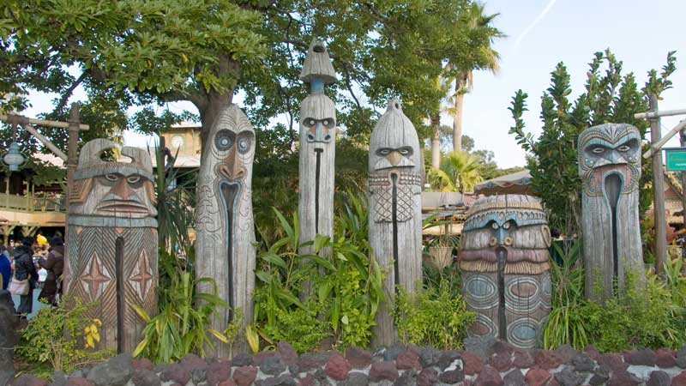

西部樂園
回到開拓時期的美國大西部，感受拓荒者的無盡夢想！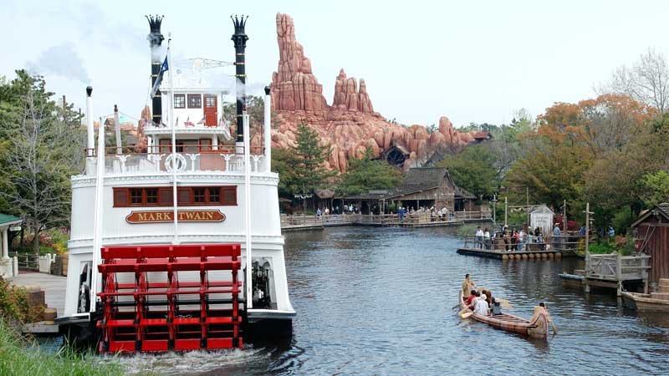

動物天地
來到美國河河畔拜訪小動物的故鄉，彷彿走進美國南部民間故事的世界。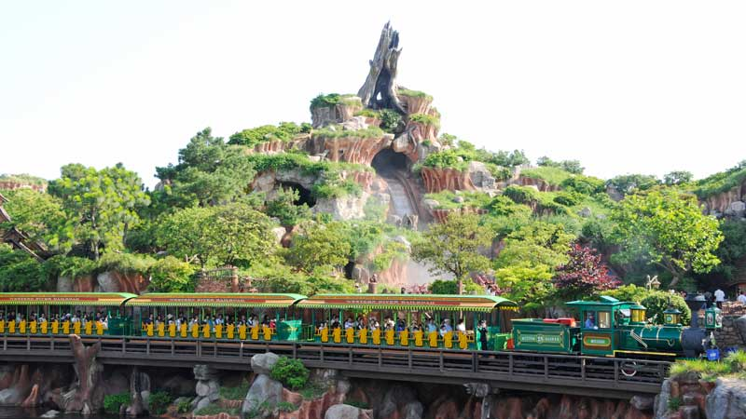

夢幻樂園
白雪公主、小木偶等耳熟能詳的迪士尼童話世界，盡在此與您相見！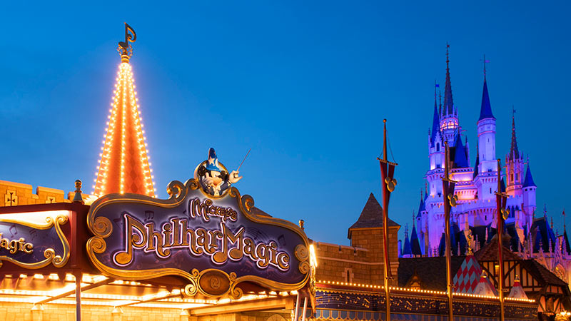

卡通城
歡迎光臨米奇與好友們居住的逗趣小鎮！在這個歡樂幽默的地方，不論工作或生活，隨時洋溢著開懷笑聲喔！
贊助商：株式會社講談社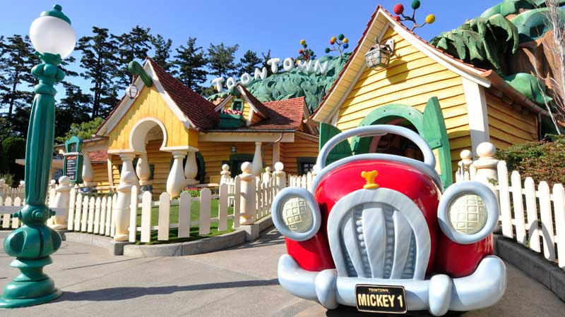

明日樂園
充滿新奇冒險、激發無盡想像的未來世界，為您開啟通往宇宙的夢想之扉！
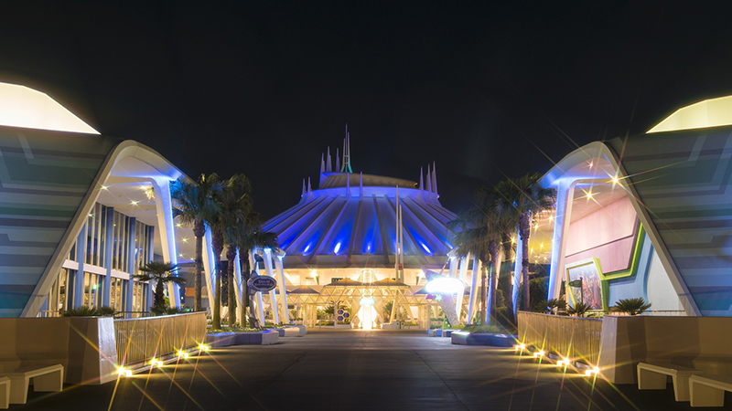
園區特別活動：
迪士尼夏日祭典
2012年開始每年夏天推出的夏日祭典，會在廣場前布置上類似日本傳統寺院的提燈，提燈有紅色和水藍色兩個顏色，提燈上的圖案為帶有日本夏日祭典風格的米奇的圖案。

夏日祭典期間，園區會在灰姑娘城堡前方的大廣場進行祭典表演，表演期間會有大量的水噴向前方看表演的群眾，除了增添表演氣氛，還能夠達到炎炎夏日消暑的效果。

迪士尼夏日祭典已成為東京迪士尼樂園每年夏天固定舉辦的特別活動。

資料來源：
https://www.tokyodisneyresort.jp/tc/index.html
https://zh.wikipedia.org/wiki/%E6%9D%B1%E4%BA%AC%E8%BF%AA%E5%A3%AB%E5%B0%BC%E6%A8%82%E5%9C%92

